附表一

临汾市食品药品监督管理局部门2018年

预算收支总表

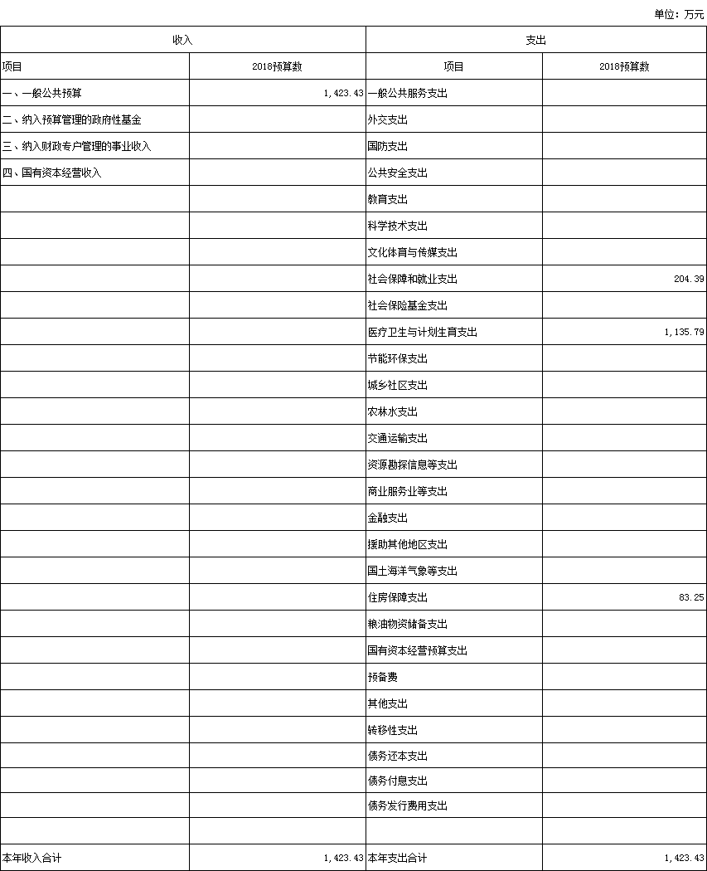

附表二

临汾市食品药品监督管理局部门2018年预算收入总表

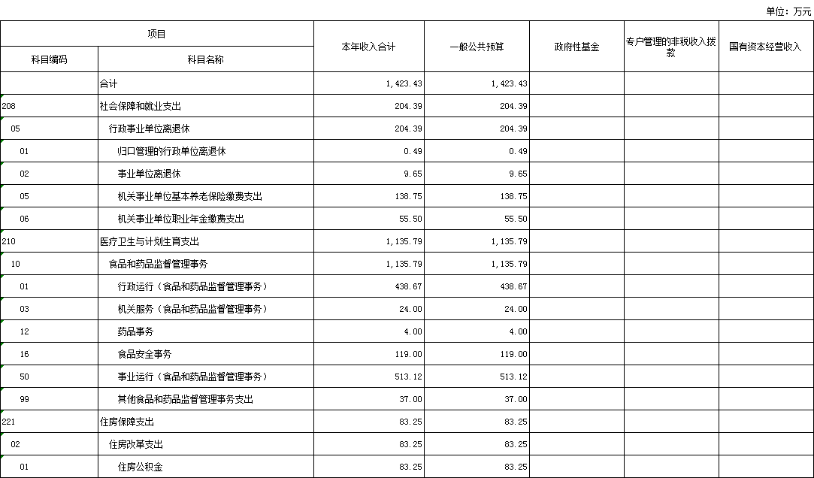

附表三

临汾市食品药品监督管理局部门2018年

预算支出总表

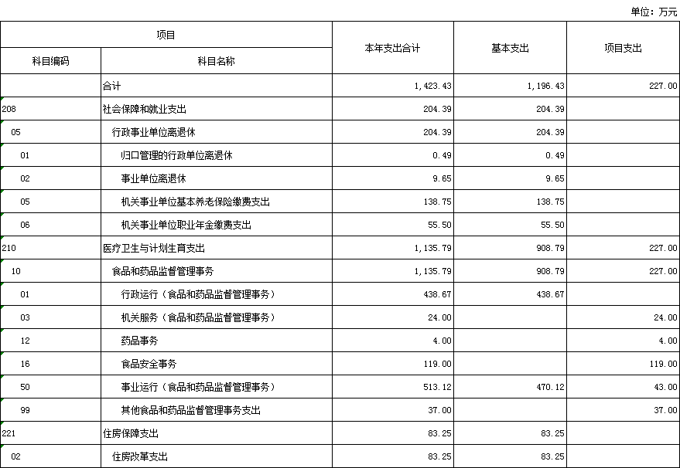

附表四

临汾市食品药品监督管理局部门2018年

财政拨款收支总表

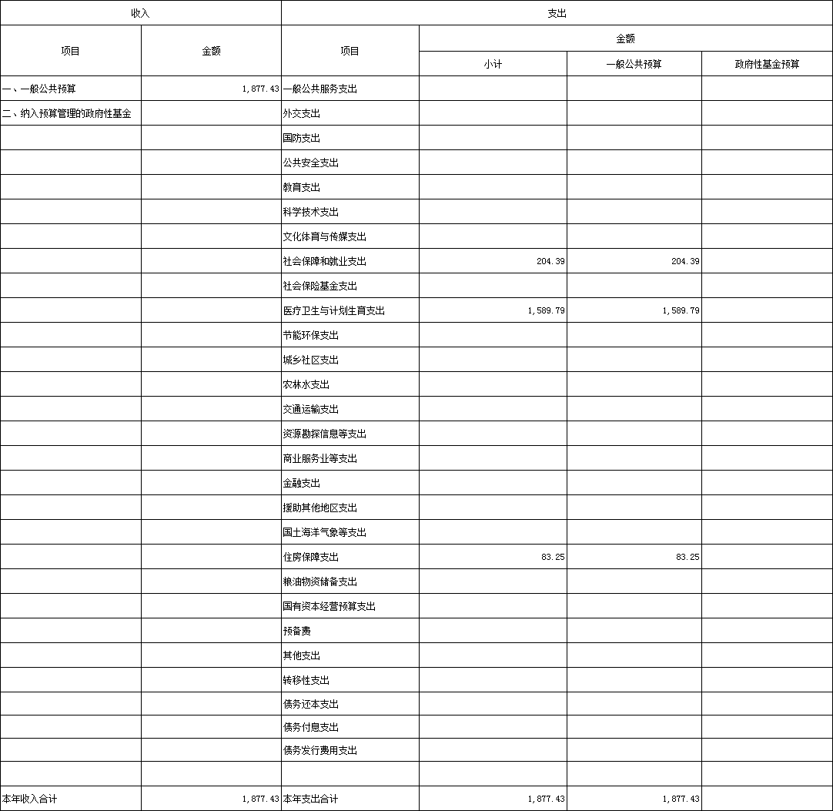

附表五

临汾市食品药品监督管理局部门2018年

一般公共预算支出预算表

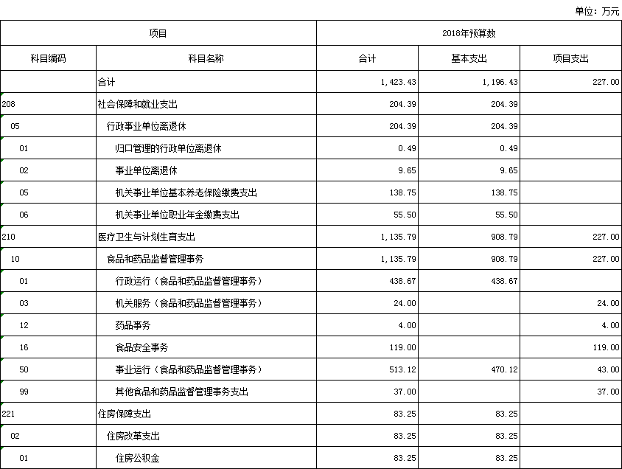

附表六

临汾市食品药品监督管理局部门2018年一般公共预算安排基本支出分经济科目表

|  |  |  |
| --- | --- | --- |
| 经济科目名称 | 预算数 | 备注 |
| 合计 | 1196.43 |  |
| 工资福利支出 | 1067.10 |  |
| 基本工资 | 386.42 |  |
| 奖金 | 32.21 |  |
| 职工基本医疗保险缴费 | 42.99 |  |
| 机关事业单位养老保险缴费 | 138.75 |  |
| 职业年金缴费 | 55.50 |  |
| 津贴补贴 | 173.49 |  |
| 其他社会保障缴费 | 10.16 |  |
| 绩效工资 | 144.33 |  |
| 住房公积金 | 83.25 |  |
| 商品和服务支出 | 117.53 |  |
| 办公费 | 6.10 |  |
| 印刷费 | 3.00 |  |
| 手续费 | 0.10 |  |
| 水费 | 3.50 |  |
| 电费 | 6.50 |  |
| 取暖费 | 1.50 |  |
| 邮电费 | 1.24 |  |
| 物业管理费 | 0.50 |  |
| 差旅费 | 5.22 |  |
| 维修（护）费 | 2.71 |  |
| 会议费 | 1.50 |  |
| 培训费 | 1.20 |  |
| 公务接待费 | 1.00 |  |
| 工会经费 | 13.02 |  |
| 福利费 | 24.29 |  |
| 公务用车运行维护费 | 6.19 |  |
| 其他交通费 | 39.30 |  |
| 其他商品和服务支出 | 0.66 |  |
| 对个人和家庭的补助 | 11.80 |  |
| 离休费 | 9.41 |  |
| 生活补助 | 1.41 |  |
| 其他对个人和家庭的补助 | 0.73 |  |
| 奖励金 | 0.25 |  |

|  |
| --- |
| 备注：该表反映各部门年度预算中按部门预算经济科目反映的一般公共预算基本支出的  安排情况。经济科目细化至“款”级。 |

附表七

临汾市食品药品监督管理局部门2018年

政府性基金预算收入预算表

|  |  |  |
| --- | --- | --- |
|  |  | 单位：万元 |
| 项目 |  | 政府性基金收入预算 |
| 收入科目编码 | 收入科目名称 |
|  |  |  |

附表八

临汾市食品药品监督管理局部门2018年

政府性基金预算支出预算表

|  |  |  |  |  |
| --- | --- | --- | --- | --- |
|  |  |  |  | 单位：万元 |
| 项目 |  | 本年支出合计 | 基本支出 | 项目支出 |
| 科目编码 | 科目名称 |
|  |  |  |  |  |

附表九

临汾市食品药品监督管理局部门2018年

“三公”经费预算财政拨款情况统计表

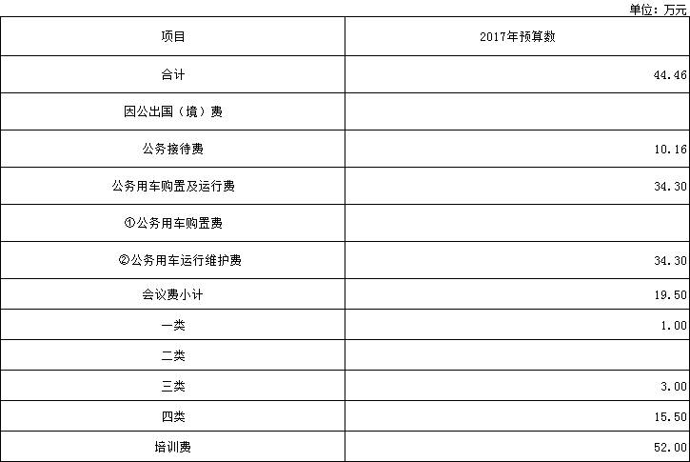

附表十

临汾市食品药品监督管理局部门2018年

机关运行经费预算财政拨款情况统计表

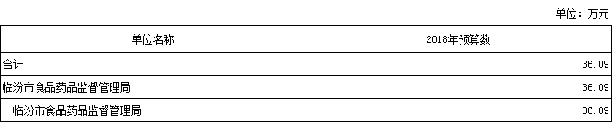

附表十一

临汾市食品药品监督管理局部门2018年

市级财政项目支出绩效目标表

|  |  |  |  |  |  |  |  |
| --- | --- | --- | --- | --- | --- | --- | --- |
| 项目名称 | | 食品安全检验检测费 | | | | | |
| 主管单部门 | | 临汾市食品药品监督管理局 | | | 主管部门编码 | 506 | |
| 申报单位 | | 临汾市食品药品监督管理局 | | | 单位编码 | 506001011 | |
| 项目属性 | | 经常性项目 | | | 项目类别 | 业务类 | |
| 项目总金额 | | 700000.00 | | | 项目当年金额 | 700000.00 | |
| 项目负责人 | | 刘鹏翔 | | 填报人 | 刘鹏翔 | 填报人联系电话 | 03572016350 |
| 起始日期 | | 2018-01-01 | | | 结束日期 | 2018-12-31 | |
| 单位职能 | | 临汾市食品药品监督管理局为全额行政单位，正处级建制，编制52人，实有50人，主要职能为对全市食品、药品、保化品、医疗器械的研发、生产、销售、使用进行监管。 | | | | | |
| 项目概况 | | 对全市食用农产品、食品生产加工小作坊、餐饮食品、工业加工食品等开展食品安全监督抽检工作，2018年省级制定我市市本级抽检任务600批次，所有检品必须购买，食品检验检测通过政府购买第三方服务来完成。 | | | | | |
| 立项依据 | | 根据《食品安全法》、国家局、省局文件（晋食药监综[2016]（12）号）要求，县级以上食品药品监督管理部门应当开展食品安全监督抽检工作，所抽检品必须有偿购买并由具有相关资质的检测机构进行检测，检测结果向社会公布。 | | | | | |
| 项目设立的必要性 | | 食品安全抽检是国际公认、普遍采用的食品安全基本管理措施，是从整体上统筹提高食品安全管理水平的重要环节，也是监管工作由事后查处为主向关口前移、预防为主转变的重要举措，更是在新的监管体制下更多的依靠科技支撑、提高监管效能的创新性工作 | | | | | |
| 保障项目实施的制度措施 | | 成立2018年食品安全抽检工作领导小组、制定2018年临汾市食品安全抽检工作实施方案、召开全市食品安全抽检工作部署暨业务培训会、严格按照省局相关要求开展食品抽检工作。根据省局相关要求制定的食品抽检目录随机完成食品检品购买工作。通过政府采购确定具有相关检验检测资质的第三方检验机构来开展食品检测工作，检测后要出具具有法律效应的检测报告，并对检测报告负责。对检测结果不合格的食品生产、销售企业进行行政处罚，社会影响极其恶劣、后果极其严重的并符合相关移送标准的将移交公安部门。 | | | | | |
| 项目实施计划 | | 根据省局统一部署，结合市局工作实际，制度全年抽检任务，申请检测费招标项目，将全年抽检计划分列各月份执行，及时送检、及时公布检测结果，确保食品抽检工作保质、保量完成。一季度制定相关实施方案，召开动员会；二季度完成20%的检品购买工作并送至检验检测机构；三季度完成70%的检品购买工作并送至检验检测机构；四季度完成全部检品购买工作。在12月15日前要求完成全部检品检验检测工作并收到检验报告。 | | | | | |
| 预算明细 | | | | | | | |
| 二级预算名称 | | 三级预算名称 | 预算年份 | 本级 | 上级 | 自筹 | 合计 |
| 食品检验检测费 | | 食品检验检测费 | 2018 | 700000.00 | 0.00 | 0.00 | 700000.00 |
| 总体目标 | | | | | | | |
| 中期目标 | | | | 年度目标 | | | |
| 根据《食品安全法》相关规定，全面完成国家局、省局提出的确保人民群众饮食安全的总体战略目标，有效开展食品安全监管工作，通过食品安全抽验检测，向食品安全监管部门提供科学、准确、有效的技术依据。 | | | | 完成1：省局下达的市级抽检任务，2：市局制定的抽检任务，3：省、市随机制定的抽检任务。按照省局相关要求，做到抽检项目全部完成，检验检测数据真实有效，及时公布相关抽检信息，查处违法行为，确保全市人民饮食安全。 | | | |
| 绩效目标 | | | | | | | |
| 一级目标 | 二级目标 | 三级目标 | 目标值 | 二级目标 | 三级目标 | | 目标值 |
| 投入和管理目标 | 投入管理 |  |  | 投入管理 | 预算执行率 | | =100% |
| 预算资金到位率 | | =100% |
| 预算资金到位及时性 | | 及时 |
| 财务管理 |  |  | 财务管理 | 资金使用合规性 | | 合规 |
| 财务管理制度健全性 | | 健全 |
| 项目管理 |  |  | 项目管理 | 项目管理制度健全性 | | 健全 |
| 项目管理制度执行有效性 | | 有效 |
| 决策管理 |  |  | 决策管理 | 立项依据充分性 | | 充分 |
| 项目立项规范性 | | 规范 |
| 目标管理 |  |  | 目标管理 | 绩效目标的合理性 | | 合理 |
| 产出目标 | 数量 |  |  | 数量 | 每批次样品检验项目 | | ≥10项 |
| 检验工作完成率 | | =100% |
| 抽检食品批次 | | ≥210批次 |
| 食品抽检覆盖的行业范围 | | 所有行业 |
| 质量 |  |  | 质量 | 食品检验报告合法 | | 检验报告全部具有法律效应 |
| 时效 |  |  | 时效 | 检验报告出具及时性 | | ≤3个月 |
| 食品抽检购买检品及时性 | | 及时 |
| 成本 |  |  | 成本 | 单项检验费用 | | 低于行业收费标准 |
| 效果目标 | 社会效益 |  |  | 社会效益 | 食品安全事故发生率 | | ≤20% |
| 满意度 |  |  | 满意度 | 被抽单位满意度 | | =100% |
| 人民群众对食品抽检结果公示的时效性、准确性满意度 | | ≥90% |
| 人民群众对食品抽检工作满意度 | | ≥95% |
| 影响力目标 | 长效管理 |  |  | 长效管理 | 长效管理制度建设 | | 完善 |
| 人力资源 |  |  | 人力资源 | 人员到位率 | | =100% |
| 其它 |  |  | 其它 | 检验机构资质标准 | | 达标 |
| 填报单位负责人： | | 柳红兵 |  | 填表人： | 刘鹏翔 |  | 填报日期： |

|  |  |  |  |  |  |  |  |
| --- | --- | --- | --- | --- | --- | --- | --- |
| 项目名称 | | 食品药品工作经费 | | | | | |
| 主管单部门 | | 临汾市食品药品监督管理局 | | | 主管部门编码 | 506 | |
| 申报单位 | | 临汾市食品药品检验所 | | | 单位编码 | 506002013 | |
| 项目属性 | | 一次性项目 | | | 项目类别 | 业务类 | |
| 项目总金额 | | 160000.00 | | | 项目当年金额 | 160000.00 | |
| 项目负责人 | | 张志刚 | | 填报人 | 曹晓飞 | 填报人联系电话 | 0357-2055288 |
| 起始日期 | | 2018-01-01 | | | 结束日期 | 2018-12-31 | |
| 单位职能 | | 临汾市食品药品检验所是具有独立法人资格的全额科级财政拨款事业单位，编制42人。承担国家指令性监督检验任务，负责本行政区域内药品、食品、保健品、化妆品（生产、经营、使用）单位的检验、技术监督检验工作。指导本辖区药品生产、供应、使用单位质检机构的业务技术工作，协助研究解决技术上的疑难问题，组织本地区药品检验工作交流。 | | | | | |
| 项目概况 | | 负责本辖区药品生产、经营、使用单位的药品及外埠药品、技术仲裁药品检验。 | | | | | |
| 立项依据 | | 临汾市食品药品检验所是临汾市食品药品监督管理局依法设置的法定药品质量监督检验机构。 | | | | | |
| 项目设立的必要性 | | 保证本辖区药品检验工作顺利完成。 | | | | | |
| 保障项目实施的制度措施 | | 按照药品检验规定程序，依据《检验检测资质认定评审准则》，完成检验报告 | | | | | |
| 项目实施计划 | | "1、分理抽检药品、接受委托检验药品。 2、进行检验。 3、完成数据分析出检验报告。" | | | | | |
| 预算明细 | | | | | | | |
| 二级预算名称 | | 三级预算名称 | 预算年份 | 本级 | 上级 | 自筹 | 合计 |
| 效能建设工作经费 | | 培训费 | 2018 | 40000.00 | 0.00 | 0.00 | 40000.00 |
| 差旅费 | 2018 | 40000.00 | 0.00 | 0.00 | 40000.00 |
| 其他费用 | 2018 | 10000.00 | 0.00 | 0.00 | 10000.00 |
| 办公费 | 2018 | 20000.00 | 0.00 | 0.00 | 20000.00 |
| 维修费 | 2018 | 50000.00 | 0.00 | 0.00 | 50000.00 |
| 总体目标 | | | | | | | |
| 中期目标 | | | | 年度目标 | | | |
| 完成国家指令性监督检验任务，完成本行政区域内药品（生产、经营、使用）单位的检验、技术监督工作，仲裁检验，接受委托检验，为国家实施药品质量监督提供技术保证，完成药品检验任务。 | | | | 完成国家指令性监督检验任务，完成本行政区域内药品（生产、经营、使用）单位的检验、技术监督工作，仲裁检验，接受委托检验，为国家实施药品质量监督提供技术保证，完成药品检验任务。 | | | |
| 绩效目标 | | | | | | | |
| 一级目标 | 二级目标 | 三级目标 | 目标值 | 二级目标 | 三级目标 | | 目标值 |
| 投入和管理目标 | 投入管理 |  |  | 投入管理 | 预算执行率 | | =100% |
| 预算资金到位率 | | =100% |
| 预算资金到位及时性 | | 及时 |
| 财务管理 |  |  | 财务管理 | 资金使用合规性 | | 合规 |
| 财务管理制度健全性 | | 健全 |
| 项目管理 |  |  | 项目管理 | 项目管理制度健全性 | | 健全 |
| 项目管理制度执行有效性 | | 有效 |
| 决策管理 |  |  | 决策管理 | 立项依据充分性 | | 充分 |
| 项目立项规范性 | | 规范 |
| 目标管理 |  |  | 目标管理 | 绩效目标的合理性 | | 合理 |
| 产出目标 | 数量 |  |  | 数量 | 人员培训 | | ≥200人次 |
| 培训次数 | | ≥5次 |
| 质量 |  |  | 质量 | 人员检测技能 | | 能掌握新的检测项目 |
| 成本 |  |  | 成本 | 人均差旅费标准 | | ≤180元 |
| 人均培训成本 | | ≤200元 |
| 维修费 | | =50000元 |
| 效果目标 | 社会效益 |  |  | 社会效益 | 满足人民对药品的检测需求 | | 不断提高 |
| 满意度 |  |  | 满意度 | 送检机构的满意度 | | ≥98% |
| 影响力目标 | 长效管理 |  |  | 长效管理 | 长效管理制度建设 | | 完善 |
| 人力资源 |  |  | 人力资源 | 人员到位率 | | =100% |
| 填报单位负责人： | | 张志刚 |  | 填表人： | 曹晓飞 |  | 填报日期： |

|  |  |  |  |  |  |  |  |
| --- | --- | --- | --- | --- | --- | --- | --- |
| 项目名称 | | 专项检查经费 | | | | | |
| 主管单部门 | | 临汾市食品药品监督管理局 | | | 主管部门编码 | 506 | |
| 申报单位 | | 临汾市食品药品稽查队 | | | 单位编码 | 506003013 | |
| 项目属性 | | 一次性项目 | | | 项目类别 | 业务类 | |
| 项目总金额 | | 160000.00 | | | 项目当年金额 | 160000.00 | |
| 项目负责人 | | 陈锐 | | 填报人 | 周锋伟 | 填报人联系电话 | 0357-2282856 |
| 起始日期 | | 2018-01-01 | | | 结束日期 | 2018-12-31 | |
| 单位职能 | | 根据市编办文件《关于调整重组临汾市食品药品稽查队的通知》（临编办发﹝2013﹞186号）的精神，成立临汾市食品药品稽查队。  主要职责：  (一)承担全市、跨地区和省局指定的食品（含餐饮服务食品、食品添加剂、保健食品、酒类食品、食用饮品，下同）、药品（含西药、中药、民族药、下同）、医疗器械、化妆品方面的安全稽查工作，依法查处违法违规行为，开展案件的协查和核查工作。  （二）参与和协同处置全市有关食品、药品问题产品的召回工作。  （三）协助开展食品、药品突出问题的专项整治工作。  （四）负责受理全市有关食品、药品、医疗器械、化妆品的投诉举报，并对投诉举报信息进行汇总、处理、分析、通报；负责对处理情况进行跟踪、督促；指导协调县（市、区）食品药品投诉举报工作。  （五）承办市食品药品监督管理局交办的其他事项。 | | | | | |
| 项目概况 | | 在对我辖区内的食品、药品等四品一械进行安全稽查，开展案件协查、核查工作，及全市的四品一械投诉举报工作时发生的费用。 | | | | | |
| 立项依据 | | 1.《关于调整重组临汾市食品药品稽查队的通知》（临编办发﹝2013﹞186号） 2.临汾市食品药品监督管理局委托临汾市食品药品稽查队对开发区、市区大型餐饮进行日常监管的文件 | | | | | |
| 项目设立的必要性 | | 确保全市人民的饮食用药的安全 | | | | | |
| 保障项目实施的制度措施 | | 1,单位负责人对每笔经费进行严责把关。 2、支出费用的申请人严格按照我市和我单位的财务规定，进行采购。 3、费用申请科室负责人和财务负责人对支出费用进行审核 | | | | | |
| 项目实施计划 | | 1、依据实际工作需要，制定费用支出计划。 2、严格按照费用支出规定进行支出。 3、对支出费用进行绩效考评。 | | | | | |
| 预算明细 | | | | | | | |
| 二级预算名称 | | 三级预算名称 | 预算年份 | 本级 | 上级 | 自筹 | 合计 |
| 食药稽查效能建设支出 | | 电费 | 2018 | 25000.00 | 0.00 | 0.00 | 25000.00 |
| 水费 | 2018 | 15000.00 | 0.00 | 0.00 | 15000.00 |
| 印刷费 | 2018 | 20000.00 | 0.00 | 0.00 | 20000.00 |
| 燃油费 | 2018 | 30000.00 | 0.00 | 0.00 | 30000.00 |
| 差旅费 | 2018 | 30000.00 | 0.00 | 0.00 | 30000.00 |
| 办公费 | 2018 | 40000.00 | 0.00 | 0.00 | 40000.00 |
| 总体目标 | | | | | | | |
| 中期目标 | | | | 年度目标 | | | |
| 确保辖区范围内食品（含餐饮服务食品、食品添加剂、保健食品、酒类食品、食用饮品，下同）、药品（含西药、中药、民族药、下同）、医疗器械、化妆品方面相关企业合法合规经营，确保人们群众的饮食用药的安全。 | | | | 规范辖区内的四品一械相关企业的生产经营，提高我市群众的食品药品投诉举报系统的使用率和认可度 | | | |
| 绩效目标 | | | | | | | |
| 一级目标 | 二级目标 | 三级目标 | 目标值 | 二级目标 | 三级目标 | | 目标值 |
| 投入和管理目标 | 投入管理 |  |  | 投入管理 | 预算执行率 | | =100% |
| 预算资金到位率 | | =100% |
| 预算资金到位及时性 | | 及时 |
| 财务管理 |  |  | 财务管理 | 资金使用合规性 | | 合规 |
| 财务管理制度健全性 | | 健全 |
| 项目管理 |  |  | 项目管理 | 项目管理制度健全性 | | 健全 |
| 项目管理制度执行有效性 | | 有效 |
| 决策管理 |  |  | 决策管理 | 立项依据充分性 | | 充分 |
| 项目立项规范性 | | 规范 |
| 目标管理 |  |  | 目标管理 | 绩效目标的合理性 | | 合理 |
| 产出目标 | 数量 |  |  | 数量 | 投诉举报受理案件数 | | >500 |
| 质量 |  |  | 质量 | 投诉举报回复率 | | =100% |
| 投诉举报查处率 | | =100% |
| 投诉举报回复满意度 | | ≥90% |
| 时效 |  |  | 时效 | 投诉举报受理 | | ≤2工作日 |
| 投诉举报处理时限 | | <60工作日 |
| 效果目标 | 社会效益 |  |  | 社会效益 | 提高人民群众的饮食用药安全 | | 不断提高 |
| 满意度 |  |  | 满意度 | 投诉举报群众的满意度 | | ≥95% |
| 影响力目标 | 长效管理 |  |  | 长效管理 | 长效管理制度建设 | | 完善 |
| 人力资源 |  |  | 人力资源 | 人员到位率 | | =100% |
| 配套设施 |  |  | 配套设施 | 配套设施到位率 | | =100% |
| 信息共享 |  |  | 信息共享 | 政策知晓度 | | =100% |
| 信息共享时效性 | | 信息共享及时 |
| 填报单位负责人： | | 陈锐 |  | 填表人： | 周锋伟 |  | 填报日期： |

|  |  |  |  |  |  |  |  |
| --- | --- | --- | --- | --- | --- | --- | --- |
| 项目名称 | | 药械不良反应监测及宣传培训 | | | | | |
| 主管单部门 | | 临汾市食品药品监督管理局 | | | 主管部门编码 | 506 | |
| 申报单位 | | 临汾市药械不良反应监测中心 | | | 单位编码 | 506004013 | |
| 项目属性 | | 经常性项目 | | | 项目类别 | 业务类 | |
| 项目总金额 | | 20000.00 | | | 项目当年金额 | 20000.00 | |
| 项目负责人 | | 周李平 | | 填报人 | 刘鹏翔 | 填报人联系电话 | 03572016350 |
| 起始日期 | | 2018-01-01 | | | 结束日期 | 2018-12-31 | |
| 单位职能 | | 在全市范围内开展、督导四品一械不良反应监测、宣传及培训工作，单位性质为全额事业 单位，编制3人，实有2人。 | | | | | |
| 项目概况 | | 根据三定方案确定的单位职责，全面开展我市四品一械不良反应监测、宣传等工作，组织相关监测人员学习国家新的法规、制度。 | | | | | |
| 立项依据 | | 三定方案规定的单位职责。 | | | | | |
| 项目设立的必要性 | | 四品一械不良反应监测、宣传及监测人员的培训工作，是采集四品一械不良反应监测数据的重要保障。 | | | | | |
| 保障项目实施的制度措施 | | 定期通报监测数据上报情况，随机抽查、督导监测机构，对严重病例报告和死亡病例报告进行现场核查。 | | | | | |
| 项目实施计划 | | 2018年将组织业务培训4次、宣传3次，对市级医疗机构及二级以上医疗机构督导全覆盖。 | | | | | |
| 预算明细 | | | | | | | |
| 二级预算名称 | | 三级预算名称 | 预算年份 | 本级 | 上级 | 自筹 | 合计 |
| 监测及宣传培训 | | 制作宣传版面 | 2018 | 1200.00 |  |  | 1200.00 |
| 培训场地租赁费 | 2018 | 800.00 |  |  | 800.00 |
| 印刷宣传资料 | 2018 | 3600.00 |  |  | 3600.00 |
| 培训食宿费 | 2018 | 10000.00 |  |  | 10000.00 |
| 数据采集费用 | 2018 | 2400.00 |  |  | 2400.00 |
| 培训讲课费 | 2018 | 2000.00 |  |  | 2000.00 |
| 总体目标 | | | | | | | |
| 中期目标 | | | | 年度目标 | | | |
| 目标1：保障公众用药用械用化妆品安全。 目标2：指导临床合理用药。 目标3：督促药品生产企业改进生产工艺，提高产品质量。 | | | | 目标1：保障公众用药用械用化妆品安全。 目标2：指导临床合理用药。 目标3：督促药品生产企业改进生产工艺，提高产品质量。 | | | |
| 绩效目标 | | | | | | | |
| 一级目标 | 二级目标 | 三级目标 | 目标值 | 二级目标 | 三级目标 | | 目标值 |
| 投入和管理目标 | 投入管理 |  |  | 投入管理 | 预算执行率 | | =100% |
| 预算资金到位率 | | =100% |
| 预算资金到位及时性 | | 及时 |
| 财务管理 |  |  | 财务管理 | 资金使用合规性 | | 合规 |
| 财务管理制度健全性 | | 健全 |
| 项目管理 |  |  | 项目管理 | 项目管理制度健全性 | | 健全 |
| 项目管理制度执行有效性 | | 有效 |
| 决策管理 |  |  | 决策管理 | 立项依据充分性 | | 充分 |
| 项目立项规范性 | | 规范 |
| 目标管理 |  |  | 目标管理 | 绩效目标的合理性 | | 合理 |
| 产出目标 | 数量 |  |  | 数量 | 培训监测人员 | | ≥200人 |
| 预计上报监测数据 | | ≥4000例 |
| 印刷宣传资料 | | ≥5000套 |
| 制作宣传版面 | | ≥6块 |
| 质量 |  |  | 质量 | 分析评价率 | | 98% |
| 监测人员参训率 | | 98% |
| 时效 |  |  | 时效 | 及时公布监测数据 | | 及时 |
| 成本 |  |  | 成本 | 监测数据 | | 100元/例 |
| 效果目标 | 社会效益 |  |  | 社会效益 | 最大限度的减少严重不良反应的重复发生 | | 最大限度 |
| 满意度 |  |  | 满意度 | 被监测单位满意度 | | 100% |
| 社会公众对不良反应监测满意度 | | 95% |
| 影响力目标 | 长效管理 |  |  | 长效管理 | 长效管理制度建设 | | 完善 |
| 人力资源 |  |  | 人力资源 | 人员到位率 | | =100% |
| 其它 |  |  | 其它 | 为四品一械的监管提供技术数据支撑 | | 提供支持 |
| 填报单位负责人： | | 周李平 |  | 填表人： | 刘鹏翔 |  | 填报日期： |